绍兴市再生能源发展有限公司

刮板机链条托板衬管防磨板及
斗提机导轨更换项目
挂网文件

采购编号： SX-GC-GH-2408020
项目名称：刮板机链条托板衬管防磨板及
斗提机导轨更换项目

绍兴市再生能源发展有限公司
二○二四年九月
目录
绍兴市再生能源发展有限公司 1
第一部分 询价公告 3
第二部分 采购须知 7
第三部分 询价内容 11
第四部分 报价文件格式 12
附件一 12
附件二 13
附件三 15
附件四.................................................................................................16

第一部分 询价公告
绍兴市再生能源发展有限公司因日常生产需要，需对我公司刮板机链条托板衬管防磨板及斗提机导轨进行更换，欢迎符合要求的供应商积极参与。

一、采购内容及相关说明。
1.项目编号：SX-GC-GH-2408020
2.内容：
一、技术要求：
（1）烟气系统各刮板机刮板链条上部托板，衬管及下部防磨板更换：
① 所要更换托板及防磨板各刮板机长度：公共刮板机A段长度55760mm*2条，B段长度31368mm*2条。布袋下刮板机长度24120mm*6条，喷雾塔下刮板机长度2300mm*3条。
②为防止损坏环氧地坪，施工前必须做好地坪保护。
③拆下来的保温彩钢板堆放整齐，转运到指定地点。
④刮板机外侧保温棉拆卸时尽量不要损坏，待托板更换结束后需恢复临时保温用，临时保温用铁丝缠绕，保证保温棉不会脱落。
⑤更换上去的托板长度要与原托板的长度一致，在更换过程中不要将布袋下刮板机的托板与公共刮板机的托板混在一起。
⑥上托板与衬管焊接点必须满焊，底部防磨板焊接点间隔必须小于200mm，且每个焊接点的焊接长度不能小于50mm。衬管二侧紧固螺母内侧需加相同规格的平垫和弹垫。
⑦托板与防磨板安装必须平整，保证刮板链条在运行时没有明显的摩擦声，如果出现明显摩擦声必须查找原因并且至消除为止。原防磨板如果平整度偏大时，应先打磨平整再进行新防磨板的安装。
⑧托板及防磨板更换结束，刮板机盖板必须要有较好的严密性，防止因盖板不严密而导致的漏风，结合处必须要有密封垫。盖板外侧保温彩钢板固定架如有脱落或缺失的要一并修复。
⑨每条布袋下刮板机有一段长度为6米的刮板线离地高度在2.5米（共计6条），故需搭脚手架或活动脚手架进行施工。
⑩施工人员必须要有较强的施工专业性，在确保施工质量的前提下尽量缩短施工时间。保证公共刮板机处于良好备用状态，保证布袋下灰斗能够正常下灰（布袋下刮板机单条线必须在6小时内完成，更换结束先采用点动方式进行试转，试转正常在刮板机投运后要通知中控逐一开启布袋下双层卸灰阀，待一个仓灰走净后再开启第二个灰斗的双层卸灰阀，必须确认灰斗内无积灰现象，特别关注灰斗温度是否正常，喷雾塔下刮板机单条线必须在3小时内完成，更换结束也先采用点动方式进行试转）。
⑪每天的工作量现场负责人要有估算，不要盲目扩大施工区域，应该分段进行，必须保证在当天工作结束前，更换设备必须能够正常运行或处于正常备用状态，分段施工的工作需在当天工作结束后进行试转正常后，当天工作方能结束。
⑫所有工作结束，做到工完料净场地清。
- 二台斗提机导轨更换：
①斗提机总高度31.35米，在5.44米处及26.44米处各设有一检修人孔，上导轨更换长度为3米，中间导轨更换长度为3米，下导轨更换长度为2.44米，以上导轨长度均为左右侧长度，导轨生根用长度为10cm的6*6碳钢角钢焊接在斗提机壳体内侧。
②拆除现斗提机内侧导轨，新安装的导轨按原厂图纸设计的位置进行安装（附件提供纸质版及CAD图纸）。
③如因检修需要对斗提机壳体开孔的，待检修结束需将开空处修复完善并做好临时保温。
④做到工完料净场地清。
⑤检修结束先进行点动，确认试转正常后进行空负荷运行2小时，空负荷2小时运行检查无异响及卡顿后再进行带负荷运行，带负荷运行时间不小于72小时。
- 以上所有更换材料均有本司负责，工器具由中标方提供（焊机，氧气乙炔及其他辅助工器具等）。
- 严格执行相关工作票制度（包括动火作业工作票），相关作业人员需持证上岗。
- 投标单位必须要具有输灰刮板机施工或制作的相关业绩。
- 其他要求：
- 分段拆除所需更换部位的保温彩钢板及保温。
- 对所需更换部件进行更换。
- 恢复设备状态及恢复拆除的临时保温。
- 所有拆下来的废件转运至废品堆放处，做到工完料净场地清。
- 需在合同签订之日起三天内进厂培训，施工人员需进行相关培训考试合格后方能上岗施工，施工工期为20天。
3.本项目总金额限价为10.2万元。

二、供应商要求。
1.报价人必须是在中华人民共和国境内注册，具有独立法人资格和独立承担民事责任的能力；投标人经营范围须包含相关的销售资质。
2.供应商在“信用中国”（www.creditchina.gov.cn）、中国政府采购网（www.ccgp.gov.cn）等其它官方网站没有被列入失信被执行人、重大税收违法案件当事人名单、政府采购严重违法失信行为记录名单、有责合同纠纷、重点关注名单、黑名单等不良记录；
3.报价单位负责人为同一人或者存在控股、管理关系的不同单位，不得同时参加本项目。
4.本项目不接受联合体报价，不接受分包。

三、开标时间及递交方式。
1.开标时间：2024年9月20日14:30。
2.开标地点：浙江省绍兴市柯桥区钱滨线二线海塘绍兴市再生能源发展有限公司。
3.报价文件的递交：
（1）本次询价开标采用线下开标方式，报价人需在开标时间前将报价文件递交至绍兴市再生能源发展有限公司综合楼一楼投标箱。报价人可现场提交报价文件，也可以通过邮寄（快递）递交报价文件，报价人在报价文件寄出后，应将邮寄信息及时反馈给采购人收件人。
（2）邮寄地址：浙江省绍兴市柯桥区钱滨线二线海塘绍兴市再生能源发展有限公司 采购供应部 0575-85791916
（3）报价文件邮寄封装要求：供应商除按照文件要求封装报价文件外，还需在快递外包装上醒目注明项目名称、询价编号，且注明报价人联系人、联系人电话；快递包装务必牢固可靠，因包装原因出现影响报价文件完整性、密封性等后果由供应商自行负责。
（4）报价文件邮递递交截止时间：以邮寄签收时间为准，因邮寄原因导致报价文件不能如期送达等风险由供应商自行承担。

四、技术规范
1.报价人如对询价文件中采购内容的技术规范/型号规格存在疑义，应在投标前向采购人进行咨询。开标后采购人不再回答相关问题。若报价人提供货品与供货要求不符，则由报价人自行负责。
2.联系人：杨工 联系电话：18857591913

五、质疑。
报价人如认为询价文件使自身的合法权益受到损害的，应于自公告之日起1日内以书面形式向采购人提出质疑。逾期视作无异议。
- 其他
本项目未委托任何招标代理进行对外询价，且禁止第三方平台用于相关经济项目活动。若未经本公司授权，直接对本项目进行二次利用，产生的相关纠纷，本公司保留追责权利。

七、监督部门 联系电话：13017709799
绍兴市再生能源发展有限公司
2024年 9月14日

第二部分 采购须知

一、适用范围。
仅适用于本次询价采购所叙述的货物和服务。无论询价采购过程和结果如何，报价人自行承担全部费用。

二、定义。
（一）“采购人”系指绍兴市再生能源发展有限公司。
（二）“报价人”系指向采购人提交报价文件的商家。
（三）“货物和服务”系指按询价文件要求的货物和服务。
（四）“中标人”系指向经评审确定为本次询价成交商家

三、采购报价。
（一）本项目以人民币为结算货币。
（二）报价人应按询价文件要求认真制作《报价一览表》，报价时，报价文件中的报价金额如有大写和小写不一致的，以大写金额为准；总价金额与按单价汇总金额不一致的，以单价金额计算结果为准。
（三）报价人报价应为一次性报价。如果出现两个或两个以上报价，则报价无效。报价人报价超过最高限价的，作无效报价处理。报价人报价应包括运输费和税费等。

四、报价有效期。
（一）从报价截止之日起，报价文件有效期为30日。
（二）特殊情况下，采购人可与报价人协商延缓报价有效期，这种要求和答复均以书面形式进行。

五、报价文件的组成。
1.报价文件密封封面（附件一）；
2.报价一览表（附件二）；
3.产品质量保证承诺函（附件三）；
4.有效资质证明并加盖公章：通过年检的营业执照复印件。报价文件装订密封，并在封面上注明：采购项目名称、采购项目编号、报价单位名称、联系人、联系方式；

六、报价文件的签署和份数。
（一）报价文件需打印或用不褪色的墨水填写。报价文件的装订顺序应按本章第六条所叙顺序装订。
（二）报价文件凡需要盖章处均须由报价单位盖公章，并由法定代表人或授权代表签署，报价人单位应写全称。
（三）报价人应按照询价文件的格式要求制作报价文件，报价文件正本1份，副本4份。

七、报价文件的递交。
（一）如果报价人未加写标记，采购人对报价文件的误投和提前启封不负责任。
（二）采购人接受报价人报价文件时间：在报价截止时间前接受报价文件。
（三）报价截止时间前，报价人可以书面形式向采购人已递交的报价文件提出补充和修改，采购人以最后的补充和修改为准。该书面材料应密封，由法定代表人或授权委托人签字并加盖公章。
（四）报价文件填写字迹必须清楚、工整，对不同文字文本报价文件的解释发生异议的，以中文文本为准。

八、无效报价。
发生下列情况之一的，采购人可视情况作无效报价处理：
（一）在采购人规定的截止时间以后送达的报价文件。
（二）提供两个或两个以上报价方案的。
（三）报价文件应盖公章而未盖公章或盖非公司公章、未装订、未密封、未有效授权的。
（四）报价总价超过最高限价的。
（五）所提供的资料存在弄虚作假的。
（六）不符合法律、法规和本询价文件规定的其他要求的。

九、询价过程。
（一）采购人组织3人或3人以上组成询价评审小组。
（二）采购人在询价文件规定的时间和地点进行开标。
（三）开标时，采购人将查验报价文件密封情况，确认无误后公开拆封报价文件报价。

十、重新询价和不再询价。
（一）重新询价
询价截止时间止，报价人少于3家的或经评审后有效标不足3家，采购人将重新询价。
（二）不再询价
重新询价后报价人仍少于3个或者经评审有效标不足3家，直接转为竞争性谈判，询价文件即为谈判文件，评标小组成员即为谈判小组成员。

十一、成交原则与方法。
（一）采购人组织评审小组对各单位的报价资料进行审核，在满足采购人要求的前提下，按经评审通过后总金额最低价成交的原则确定中标单位，若出现税率不一致的情况，以除税总金额相对比。如果出现相同总金额最低报价情况时，总金额最低报价相同的报价人再进行一轮报价。如报价再相同，则由采购人抽签决定中标单位。
（二）采购人不向未中标单位解释未成交原因，不退还报价文件。

十二、合同。
合同签订：报价人按照上述第十一条规定确定中标单位，并签订采购合同，签约单位为绍兴市再生能源发展有限公司。合同履行期间，采购人可根据实际需要，按照成交价格，调整采购数量。（成交价格及采购数量不得超过原合同的百分之十）
标书内合同主要条款为拟定条款，具体合同条款在签订合同时由双方协商后确定。

十三、其他。
（一）如果有证据证明各报价人之间存在串通等舞弊、违法行为，采购人有权拒绝存在此行为的报价人报价。
（二）本询价文件未及事项，在签订合同时双方友好商定。
（三）凡涉及本次询价的解释权均属于绍兴市再生能源发展有限公司。

第三部分 询价内容

一、采购内容及相关说明
详见报价文件

二、供货方式
供应商接到采购人通知后，需在合同签订之日起三天内进厂培训，施工人员需进行相关培训考试合格后方能上岗施工，施工工期为20天。

三、付款方式
项目完成且通过验收后，采购人出具相应验收单，中标人提供经双方确认的送货清单及增值税专用发票，采购人自收到准确清单和发票后，于次二月完成货款支付。中标人需提供一年质保，其履约保证金（合同价的5%）到时自动转为质保金，于质保期到期后支付，质保期从验收之日起计算。

四、售后服务
1.供应商必须满足采购人售后服务要求。如产品使用过程发生问题，供应商须在接到采购人通知后24小时内做出书面答复并提供解决方案。若需要派遣技术人员，则应在接到采购人通知后48小时内派人员到达现场进行免费指导解决问题。
2.采购人不再对任何售后服务进行付费。供应商的派遣人员产生的一切费用由供应商承担。

第四部分 报价文件格式

附件一：

绍兴市再生能源发展有限公司
刮板机链条托板衬管防磨板及
斗提机导轨更换项目
采购编号：SX-GC-GH-2408020

报价文件

报价单位全称：**
2024年 月 日

附件二
报 价 一 览 表
绍兴市再生能源发展有限公司：
我公司 （报价单位名称） 根据贵单位询价文件要求，委派 （联系人） ，联系方式 ，参加 绍兴市再生能源发展有限公司刮板机链条托板衬管防磨板及斗提机导轨更换 项目。
序号 | 产品名称 | 型号规格 | 数量 | 单位 | 单价 | 金额
1
2
3
4
5
6
7
8
（报价人可自行添加表格行数）

报价如下：（总金额： 元，税率为 9 %）
付款方式：项目完成且通过验收后，采购人出具相应验收单，中标人提供经双方确认的送货清单及增值税专用发票，采购人自收到准确清单和发票后，于次二月完成货款支付。中标人需提供一年质保，其履约保证金（合同价的5%）到时自动转为质保金，于质保期到期后支付，质保期从验收之日起计算。【禁止擅自修改付款条件，未满足该条件则视为无效投标】
相关要求：1、本项目总金额限价为10.2万元。
2、该采购项目履约保证金为合同价的5%。中标人于合同签订前将履约保证金打入招标人指定账户。合同履行完成后，履约保证金转为质保金。质保期满后，招标人退还质保金（无息）。
3、中标人在合同履行期间出现违约行为，招标人可扣除相应履约保证金/质保金，并向中标人追究相应经济损失。
4、预成交公示结束后，中标人在收到招标人拟订合同（所中标项目）电子版本后，确认无误并签署盖章，2天内邮寄给招标人。合同上的签订时间与招标人实际收到合同时间原则上不超过5天。否则视为中标人自动放弃，招标人有权解除合同。
5、以上总价应为含税全包价，包括运费、税费等一切费用，发票必须为增值税专用发票。

报价单位名称（公章）：
2024年 月 日

附件三

服务质量保证承诺函
绍兴市再生能源发展有限公司：
我公司 （报价单位名称） 自愿参加绍兴市再生能源发展有限公司刮板机链条托板衬管防磨板及斗提机导轨更换项目询价采购，并作如下承诺：
1.我公司所供产品均为原厂生产或正规销售渠道进货。
2.我公司所供产品如果存在以次充好、陈货杂货、虚假生产日期、逾期供货等情况，愿意承担一切法律责任。
3.我公司所供产品如果存在任何外包装或内物破损、产品过期等情况，承诺24小时内提供替换产品。
4.我公司保证提供采购人要求的全部产品，若提供的产品和采购人要求的不一致，我公司保证于3日内提供生产厂家证明及市场调查证明，说明所提供货物优于采购人要求。若采购人不同意，则我公司愿意承担相关违约责任。
5.我公司对提供的产品进行质量保证，若因我公司产品质量问题，造成贵公司损失的，我公司承担相应责任。

报价单位名称（公章）：
二○二四年 月 日

附件四 相关图纸

斗提机：
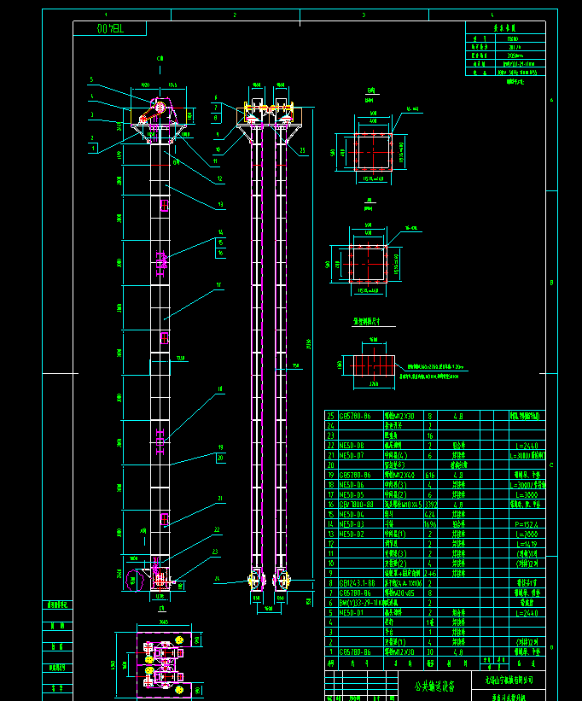

布袋下刮板机：
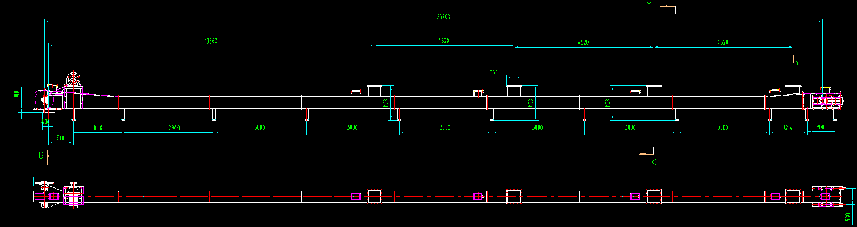

喷雾塔下刮板机：
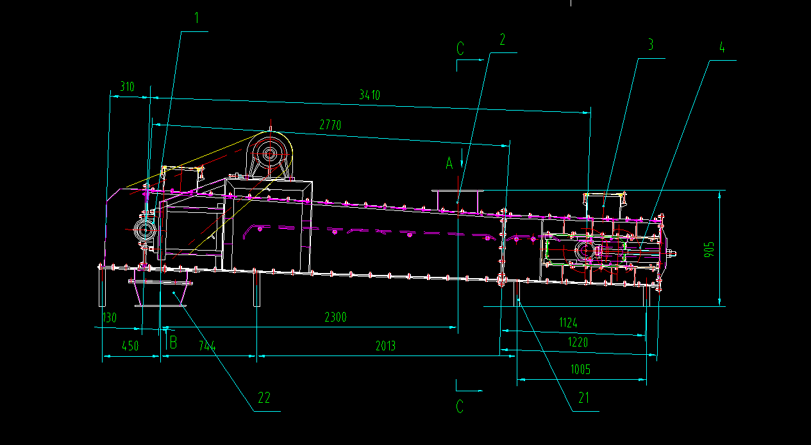

公共刮板机A段：
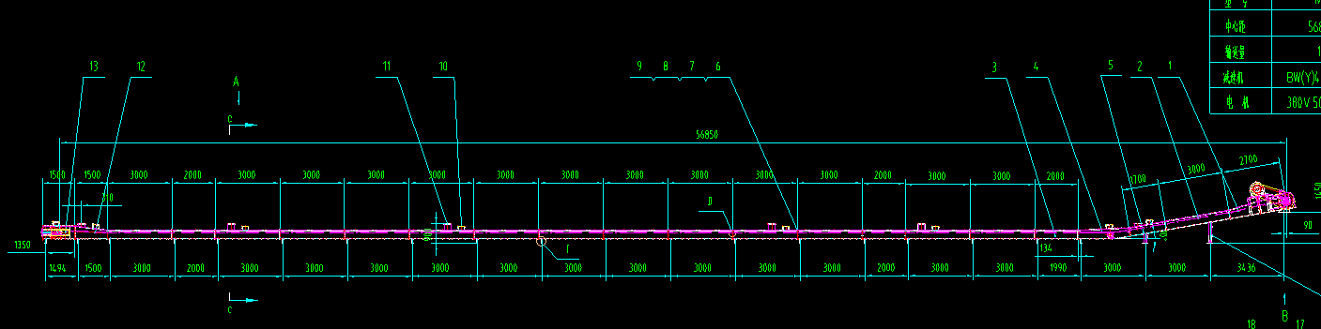

公共刮板机B段：
